**Bronnen tuinmeubelen**

**Koopmotieven en verkoopargumenten**

Waarom toont een klant interesse in de afdeling tuinmeubilair en hoe kun je, als verkoper, de klant zover krijgen dat hij tot kopen komt en tevreden naar huis gaat? Deze vraag is erg voor de hand liggend, gemakkelijk te stellen maar moeilijk te beantwoorden.

Het kopen van tuinmeubilair is geen kleinigheid. Het is een investering die je in het algemeen maar een paar keer in je leven doet. Het is een gezinsbeslissing waarover goed wordt nagedacht. Hiervan moet je je als verkoper goed bewust zijn bij het aandragen van koopargumenten.

Overwegingen die een rol spelen bij de keuzes zijn bijvoorbeeld:

- de beschikbare ruimte op het terras en in de tuin

- de opslagmogelijkheden

- het beschikbare budget

- de smaak

- de stijl van de tuin en het huis

- het binneninterieur

- de duurzaamheid van de meubels

- de toestand van het huidige meubilair

- veranderde trends

Wanneer je je als verkoper inleeft in de koopmotieven van de klant kun je een beeld vormen van de argumenten die nodig zijn om de klant tevreden te stellen. Dit geldt bij veel producten maar is bij tuinmeubilair essentieel.

Voorbeelden van verkoopargumenten zijn:

- weerbestendigheid ook in de winter

- onderhoudsvriendelijk

- multifunctioneel.

De ene keer schuif je de stoel aan tafel, de andere keer is het een heerlijke stoel om in te zonnen.

- in meerdere kleuren leverbaar

- demontabel, inklapbaar, stapelbaar

- prijs- kwaliteitsverhouding

- garantie en service

Vaak zie je dat een klant begint met een oriënterend bezoek. Deze klant zal pas beslissen nadat hij goed heeft nagedacht of thuis heeft overlegd. Bij zo’n klant is het van belang om niet opdringerig te zijn. Je loopt het gevaar dat hij, bij een opdringerige verkoper, weggaat en niet meer terugkomt.

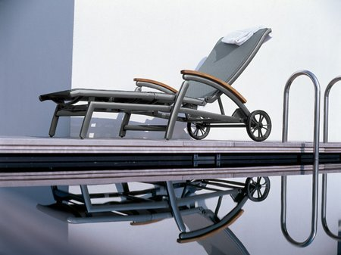

**Sortiment**

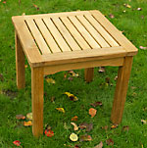Bij tuinmeubilair denk je op de eerste plaats aan tafels en stoelen. Dit zijn ook de meest aangeschafte meubelstukken.

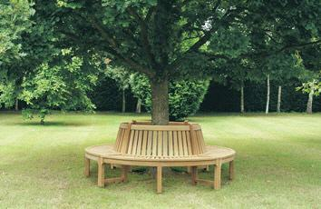

Daarnaast kun je denken aan bijvoorbeeld:

- ligbedden

- schommelbanken

- hangmatten

- parasols

- kussens

- bijzettafeltjes

- krukken

- banken

- picknicktafels

Nauw verwant aan tuinmeubilair zijn barbecues, terraskeukens, partytenten, prieeltje, kinderspeelgoed, tuindecoraties en diverse tuinornamenten.

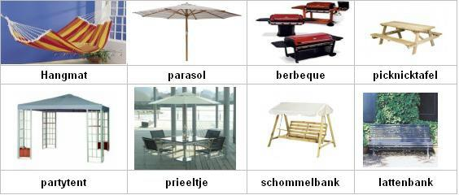

**Materialen**

De eerste tuinmeubels waren gemaakt uit hout. Ze waren zwaar en massief en vroegen veel onderhoud. Tegenwoordig zijn er talloze materialen die vaak gecombineerd zijn toegepast.

De belangrijkste materialen waarui tuinmeubilair gemaakt is zijn:

- kunststof  
- hout

- aluminium

- roestvrij staal

- vlechtwerk

- geplastificeerd ijzer

- gelakt en geplastificeerd ijzer

Kunststof  
Onderhoudsvrij, gebruiksvriendelijk, duurzaam, goedkoop en een enorme keus in kleuren en modellen hebben kunststof enorm populair gemaakt. Er is een grote keus aan accessoires die gebruikt kunnen worden om sets samen te stellen, geheel naar de smaak van de klant. Met de komst van nieuwe technieken om andere materialen te verduurzamen begint de belangstelling voor kunststof wat af te nemen. Vaak zie je dat kunststof wordt aangeschaft als aanvulling om ander meubilair.

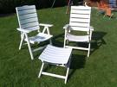

Hout

Hout is terug van weg geweest. Door het toepassen van duurzame houtsoorten en goede verduurzaammiddelen begint men het product opnieuw te waarderen. Het FSC-keurmerk heeft het negatieve imago van hardhout voor een deel weggenomen.

Hout oogt natuurlijk en degelijk. Het kan gemakkelijk overschilderd worden, hetgeen in veel gevallen voor de duurzaamheid niet meer nodig is.

Hout is in het algemeen zwaar en massief. Hierdoor is het moeilijk hanteerbaar en op te bergen. Fabrikanten proberen dit op te lossen met wieltjes en door de ontwerpen stapelbaar en inklapbaar te maken.

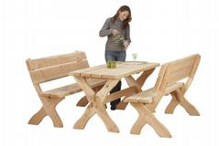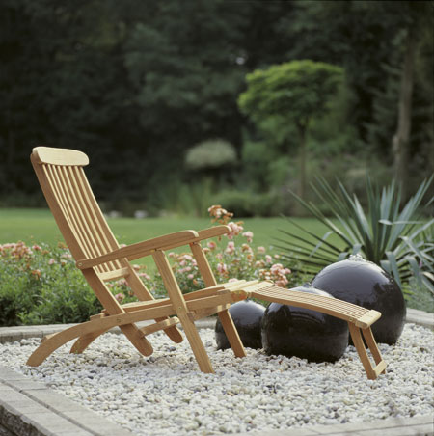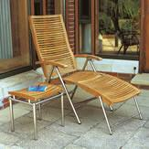

Aluminium

Aluminium tuinmeubelen zijn zeer onderhoudsvriendelijk, licht en sterk. Het is een metaal dat zichzelf tegen oxidatie beschermt. De collectie groeit bijzonder snel. Aluminium wordt veel gebruikt in combinatie met andere materialen. Het nadeel van enkel aluminium is de stabiliteit.

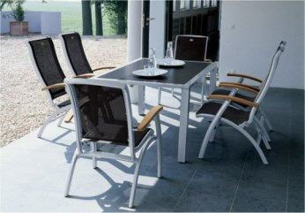

Roestvrij staal

Dit product is meegelift met de ontwikkeling van keukens. Bij de aanschaf van een buitenkeuken zie je dan ook vaak dat men kiest voor roestvrij staal zitmeubilair. Het is een mooi product. RVS is goed te combineren met materialen als hardsteen, graniet, hardhout en kunststof. Roestvrij staal kan zo gemaakt worden dat het onverslijtbaar is. In verhouding tot andere materialen is het erg duur.

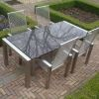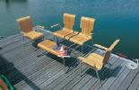

Vlechtwerk

Vlechtwerk heeft een nostalgische uitstraling. Dit betekent dat het doet denken aan de riet- en rotan stoelen van vroeger. Voor buitenmeubels gebruikt men kunststof. Dit nostalgische product is niet van echt (riet) te onderscheiden.

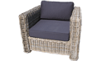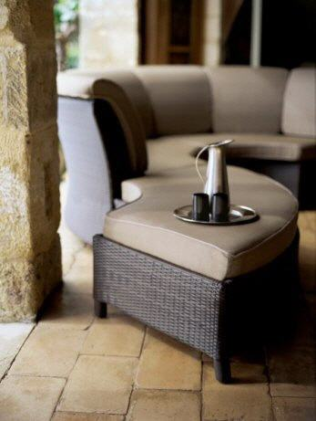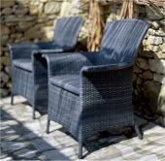Het is een product voor de liefhebber dat je meer tegenkomt in speciaalzaken dan in tuincentra.   
**Onderhoud**

Mensen hebben steeds minder tijd. Hun vrije tijd besteden ze liever niet aan schoonmaken, schilderen en ander onderhoudswerk. Hierdoor is de onderhoudsbehoefte van tuinmeubilair een factor geworden waaraan fabrikanten veel aandacht hebben besteed.

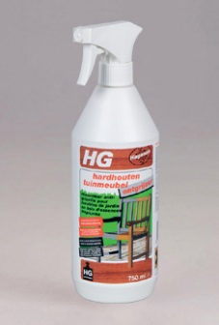

Schoonhouden valt niet te voorkomen. Om dit zo gemakkelijk mogelijk te maken zijn er voor elk materiaal aangepaste producten ontworpen. Vaak is schoonmaken daardoor een kwestie geworden van sprayen en afvegen. Na de winter kun je eventueel grondig schoonmaken met de hoge drukslang of normale tuinslang. Ook een eenvoudig sopje met spons kan erg effectief zijn.

Tuinmeubilair is onderhoudsvrij of onderhoudsarm. Dit betekent dat er weinig of geen reparatie en schilderwerk meer voorkomt.

**HOUT**

Het meeste werk heeft men met hout.

Voor dit natuurproduct geldt dat het regelmatig moet worden nagespannen.

Bij hout kun je vaak kiezen. Als je bij teak niets doet zal het verbleken. De een zal dit ervaren als decoratief terwijl een ander zich eraan stoort.

Sommige houtsoorten moeten regelmatig behandeld worden om ze te verduurzamen. Als je hout verft, om de kleur te veranderen, moet je alleen de zichtbare delen verven. Het hout blijft dan ademen waardoor er geen vochtproblemen optreden.

Hardhout

Meubelen zijn vaak lang onderweg. Zelfs als een meubel in de fabriek met olie is behandeld, wordt een extra oliebehandeling aanbevolen voordat het meubel in gebruik wordt genomen.

Harthouten meubelen dienen 2-3 maal per seizoen met olie behandeld te worden. Geadviseerd wordt om dit ook te doen voordat ze naar de winterstalling gaan.

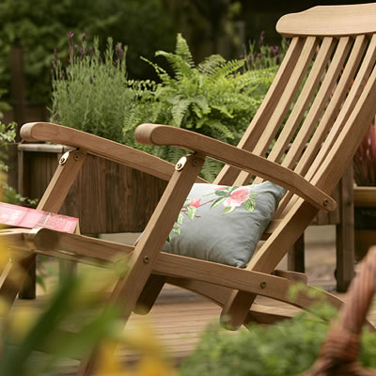

Bij de eerste oliebehandeling, onmiddellijk na het uitpakken en in elkaar zetten van het meubel, hoeft het hout niet te worden gereinigd. Voor de daaropvolgende oliebehandelingen is het echter belangrijk dat het meubel grondig met houtreiniger wordt schoongemaakt.

Volg de aanwijzingen op de verpakking.

Het hout moet helemaal droog zijn voordat het met olie behandeld wordt.

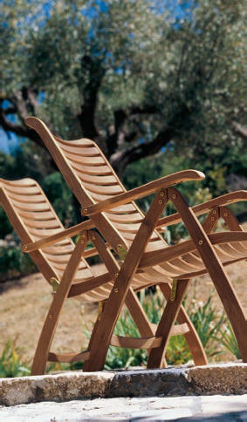Teak

Teak vereist geen oliebehandeling. Als het meubel in de fabriek niet behandeld is, zal het geleidelijk aan een witachtige schijn krijgen. Als de klant niet van deze natuurlijke kleur houdt, kan hij het meubel op dezelfde manier behandelen als hardhout. Na een eerste oliebehandeling is verdere oliebehandeling in de toekomst vereist.

Aantasting door schimmel

Zelfs als houten meubelen regelmatig met olie worden behandeld, kunnen deze worden aangetast door schimmels. Soms zijn deze onschuldig en kunnen ze gemakkelijk verwijderd worden. Dit geldt bijvoorbeeld voor meeldauw.

In andere gevallen leidt dat er dikwijls toe dat sommige delen van een meubel donker worden en in incidentele gevallen bijna zwart.

1. Reinig het meubel grondig met houtreiniger. Volg de aanwijzingen op de verpakking. Mocht dat de eerste keer niet helpen, kan de procedure worden herhaald.  
  
2. Als het meubel nog steeds donker is kunnen de aangetaste plaatsen behandeld worden met de chlooroplossing. Wel grondig naspoelen met water.

3. Als de chloorbehandeling niet het beoogde effect heeft, resteert er alleen nog schuurpapier en hard werken.

Polijst de aangetaste gedeelten totdat er fris hout tevoorschijn komt. Dit kan variëren.

De meubelen moeten altijd met olie worden nabehandeld.

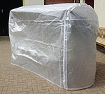**Winteropslag**

Onderhoudvrij meubilair kan in veel gevallen winter en zomer buiten staan. Vaak zal daar, in verband met de vervuiling, niet voor gekozen worden. Voor kunststof meubelen zijn beschermhoezen in de handel. Deze kunnen binnen en buiten gebruikt worden.

Voor hout is het altijd goed om dit tijdens de winter te beschermen tegen weersinvloeden. Doordat het een natuurlijk product is blijft het werken, ook nadat het bewerkt is. Hierdoor kunnen barstjes ontstaan en de meubelen kunnen kromtrekken in verband met spanningen in het hout.

Houten tuinmeubelen mogen nooit in een droge en warme ruimte worden geplaatst. Een garage of een carport daarentegen is de perfecte opbergplek. Daar staan de meubelen droog en is er toch enige ventilatie. Tocht en wind is niet erg.

Dek de meubelen nooit af met plastic of iets dergelijks, dat kan rotting of schimmel veroorzaken. Een oude deken beschermt het hout tegen vervuiling zonder dat de vochtigheid oploopt.